ДИСЦИПЛИНА | Технологическая (проектно-технологическая) практика
ИНСТИТУТ | ИПТИП
КАФЕДРА | Индустриального программирования
ВИД УЧЕБНОГО МАТЕРИАЛА | Методические указания
ПРЕПОДАВАТЕЛЬ | Астафьев Рустам Уралович
СЕМЕСТР | 1 семестр, 2025/2026 уч. год

СОДЕРЖАНИЕ
СОДЕРЖАНИЕ ОТЧЁТА 2
ВВЕДЕНИЕ 3
ПЕРЕЧЕНЬ ВЫПОЛНЕННЫХ РАБОТ 4
1. Выбор контрагентов из справочника 5
2. Выбор контрагентов из справочника с условием 6
3. Объединение запросов 7
4. Работа с табличной частью 8
5. Внешний отчет и работа с табличной частью 9
Последующие задачи в рамках практики 10
ЗАКЛЮЧЕНИЕ 11

ВВЕДЕНИЕ
Современная информационная технологическая отрасль характеризуется не только стремительным развитием инструментов и методологий, но и возрастающими требованиями к способности специалистов интегрироваться в реальные производственные процессы. В этом контексте практика выступает критически важным элементом подготовки будущих IT-специалистов, выполняя роль связующего моста между академическим образованием и профессиональной деятельностью. Её фундаментальная задача — трансформировать абстрактные теоретические концепции в практические навыки, востребованные на рынке труда.
Основной целью данной практики являлось погружение в корпоративную среду для получения комплексного представления о принципах функционирования IT-компании, жизненном цикле разработки программного обеспечения и ролевых моделях внутри проектных команд. К ним относятся работа с системами управления проектами, участие в процессах планирования и контроля, использование систем контроля версий, следование стандартам код-стайла и процедурам код-ревью, а также развитие навыков командного взаимодействия.
Практика предоставила уникальную возможность наблюдать и непосредственно участвовать в решении прикладных бизнес-задач, что позволило осознать многогранность IT-продукта: от технического задания и архитектурных решений до этапов тестирования, развертывания и технической поддержки. Этот опыт способствовал не только углублению профильных технических знаний, но и развитию так называемых «гибких навыков»: профессиональной коммуникации, тайм-менеджмента и ответственности за порученный участок работы. Таким образом, практика стала катализатором профессионального самоопределения, позволив соотнести полученные в университете знания с реальными требованиями индустрии и наметить траекторию дальнейшего роста.

ПЕРЕЧЕНЬ ВЫПОЛНЕННЫХ РАБОТ

1. Выбор контрагентов из справочника
Дата выдачи: 1 сентября 2025
Автор задачи: Катеров Роман Олегович, Ведущий разработчик.
Срок для исполнения: 5 недель.
Что требовалось:
Необходимо выбрать список контрагентов из справочника «Контрагенты» и вывести сообщение после формирования внизу для пользователя, со списком полученных контрагентов. (Реализация возможна любым способом, какой вам подходит)
Описание выполненных работ:
Был создан внешний отчет для вывода списка контрагентов. В его модуле реализован следующий алгоритм:
- Посредствам встроенного языка запросов происходит выбор всех записей справочника «Контрагенты».
- Результат запроса попадает в цикл, где наименование последовательно добавляются в текстовую переменную, с символом переноса строки.
- Переменная с текстом передается на клиентскую часть приложения и выводится пользователю.
В процессе выполнения задачи получен опыт в выполнении запросов к справочникам с помощью встроенного языка запросов, и вывода сообщения пользователю в режиме «Предприятие»

Фактический срок реализации задачи составил 2 недели.
Фрагмент кода, написанного в рамках реализации данной задачи и результат его работы, представлены на рисунках
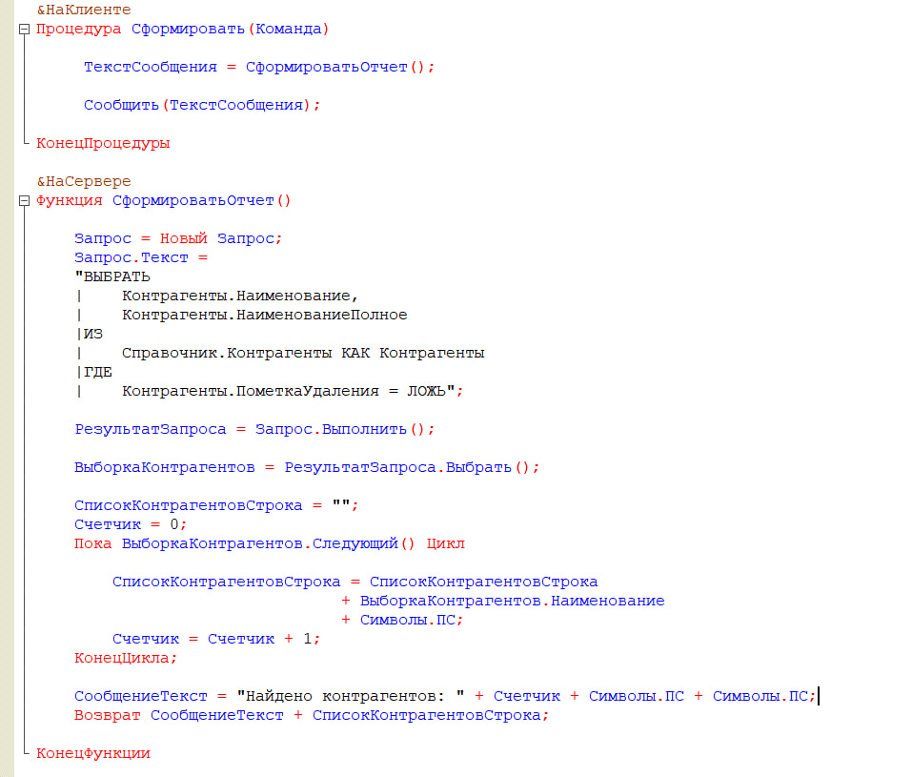
Рисунок 1.1 – Фрагменты кода
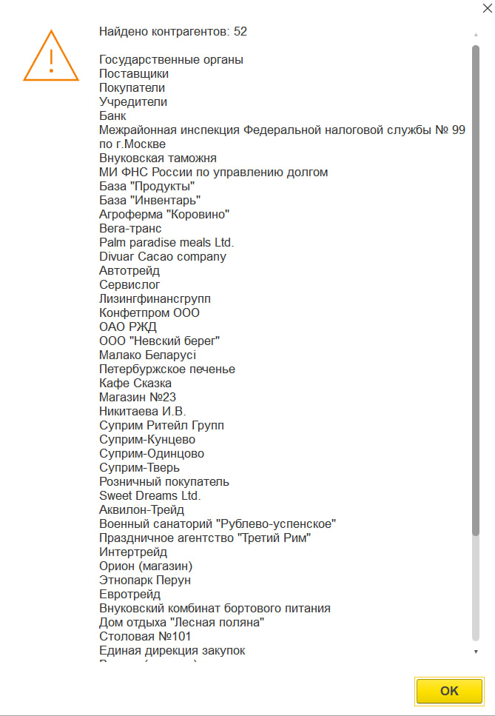
Рисунок 1.2 – Результат
Комментарий принимающего лица:
«Разработанный отчет решает поставленную задачу. Код написан в соответствии с базовыми стандартами платформы 1С. Для текущих целей реализация является достаточной, однако в следующих проектах для выборки больших объемов данных рекомендуется использовать более эффективные методы ».

2. Выбор контрагентов из справочника по условию
Дата выдачи: 5 сентября 2025.
Автор задачи: Катеров Роман Олегович, Ведущий разработчик.
Срок для исполнения: 5 недель
Что требовалось:
Необходимо выбрать список контрагентов из справочника «Контрагенты» с отбором только по юридическим лицам. И вывести список внизу сообщением для пользователя. (Метод реализации может быть такой же, как и в п.1).

Описание выполненных работ:
Был создан внешний отчет для вывода списка контрагентов. В его модуле реализован следующий алгоритм:
- Посредством встроенного языка запросов происходит выбор всех записей справочника «Контрагенты».
- Результат запроса попадает в цикл, где наименование последовательно добавляются в текстовую переменную, с символом переноса строки.
- Добавлена проверка реквизита «ЮридическоеФизическиоеЛицо» на значение «ЮридическоеЛицо»
- Переменная с текстом передается на клиентскую часть приложения и выводится пользователю.
В процессе выполнения задачи получен опыт в выполнении запросов к справочникам с помощью встроенного языка запросов, работы с условиями ,и вывода сообщения пользователю в режиме «Предприятие»

Фактический срок реализации задачи составил неделю
Результаты оптимизации представлены на рисунках
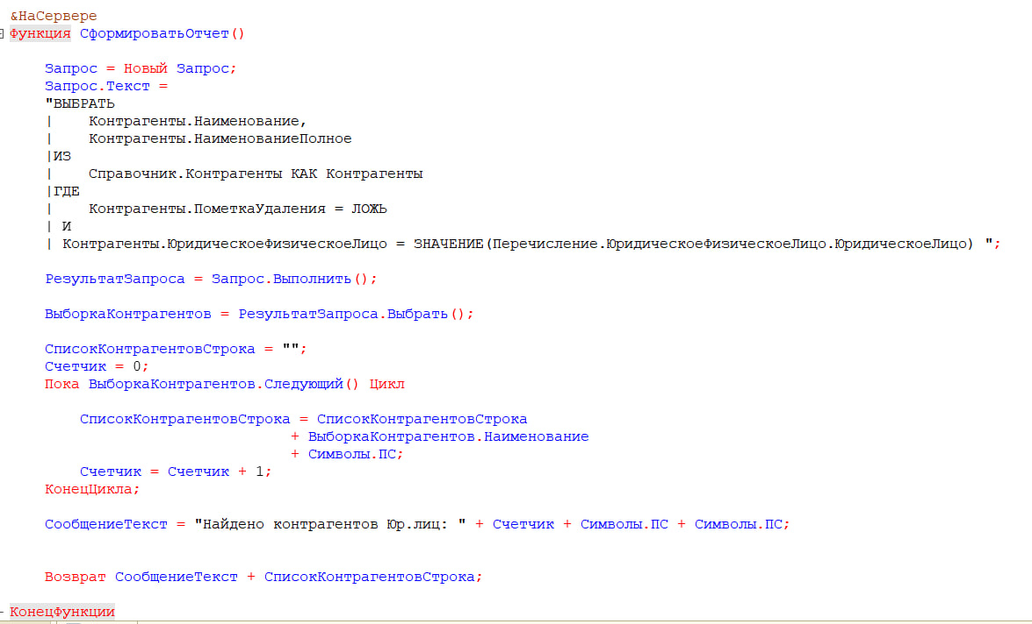
Рисунок 2.1 – Фрагмент кода
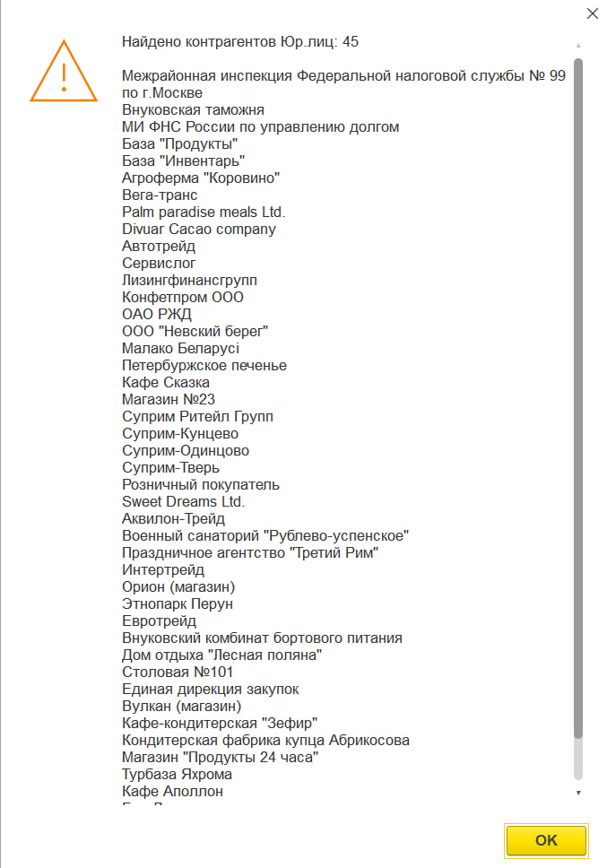
Рисунок 2.2 – Результат
Комментарий принимающего лица:
«Отчет функционирует корректно, условие отбора по типу контрагента реализовано верно ».

3. Объединение запросов
Дата выдачи: 1 ноября 2025
Автор задачи: Катеров Роман Олегович, Ведущий разработчик.
Срок для исполнения: 5 недель.
Что требовалось:
Необходимо собрать данные по сотрудникам (наименование, ИНН, КПП, адрес по прописке) в таблицу значений. Полученную таблицу значений передать в запрос и выбрать все данные из таблицы посредством запроса. Как итог, на выходе должно быть сообщение пользователю по всем выбранным полям из запроса.
Описание выполненных работ:
Основную сложность представляли следующие моменты:
- Вывод адреса сотрудника по прописке. Использовалось левое соединение, поскольку адрес хранится не в основных реквизитах справочника Сотрудники или ФизическиеЛица, а в его табличной части
- Проблема с фильтрацией, поскольку элемент “Адрес по прописке” не является стандартным предопределенным элементом конфигурации, его значение было найдено программно на сервере
- Реализация двухэтапного запроса. В первом запросе выполняется сбор данных и выгрузка его в таблицу значений, откуда потом она принимается как параметр, используя конструкцию временной таблицы, затем выбирает из нее искомые поля
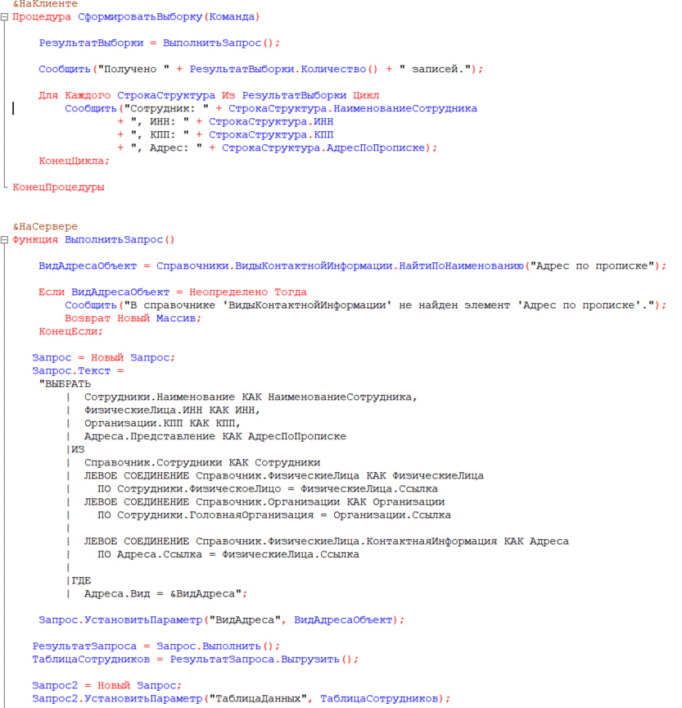
Рисунок 3.1 – Первый фрагмент кода с запросом и таблицей сотрудников

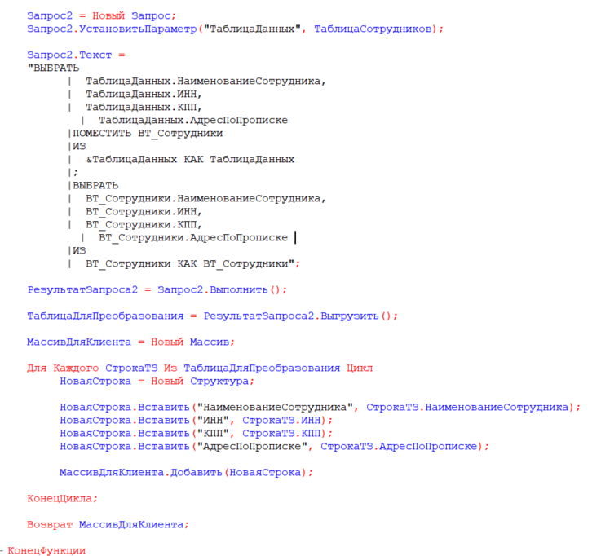

Рисунок 3.1 – Второй фрагмент кода

Рисунок 3.1 – Результат для поиска с Адресом по прописке

Комментарий принимающего лица:
«Обработка создана согласно техническому заданию. Код написан чисто, соответствует стандартам. В ходе выполнения задачи был изучен механизм передачи таблицы значений как источника данных в запрос. Также получены навыки работы со связанными реквизитами основного объекта. Итоговый вариант обработки успешно прошел все тесты ».

4. Работа с табличной частью
Дата выдачи: 1 ноября 2025
Автор задачи: Катеров Роман Олегович, Ведущий разработчик.
Срок для исполнения: 5 недель.
Что требовалось:
Создать обработку внешнюю. В обработке выбрать период и контрагента (иметь возможность выбрать список контрагентов).За выбранный период по списку контрагентов (если выбран) отобрать документы «Акт сверки взаиморасчетов». Добавить табличную часть с колонками (Контрагент, документ, Итоговая сумма, Счет).В табличную часть заполнить контрагента, документ, итоговая сумма по документу акт взаиморасчетов, счет из табличной части «Счета учетов расчетов»).Должно получиться несколько строк по контрагенту с одинаковой итоговой суммой, но с разными счетами).
Описание выполненных работ:
Создана внешняя обработка, внутри которой была прописана логика выбора периода(Даты начала и Даты окончания) а также возможность выбрать контрагента, по которому будет производится запрос.
Далее создается табличная часть с предопределенными колонками Контрагент,документ,Итоговая сумма,счет по документу “Акт Сверки Взаиморасчетов”
Подмечено,что Итоговая сумма у всех полей будет одинаковая, счета будут разные

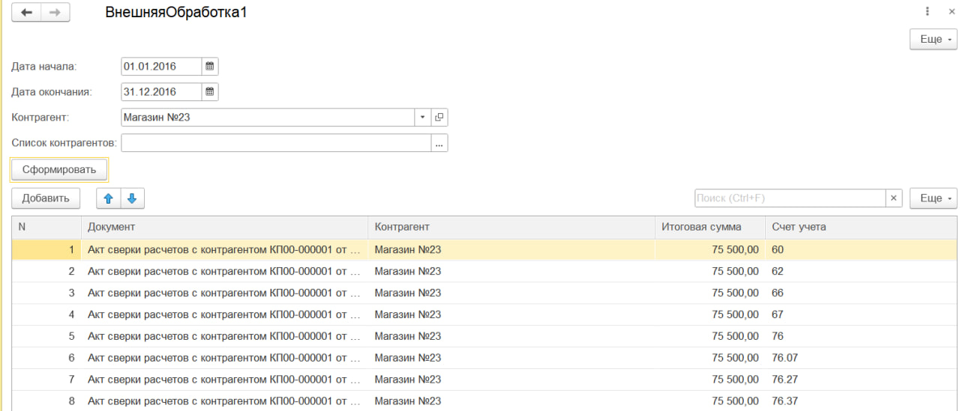

Рисунок 4.1 – Вывод результата

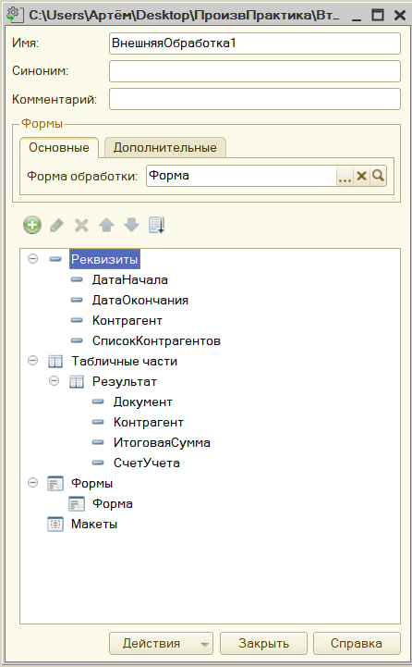
Рисунок 4.2 – Структура внешней обработки

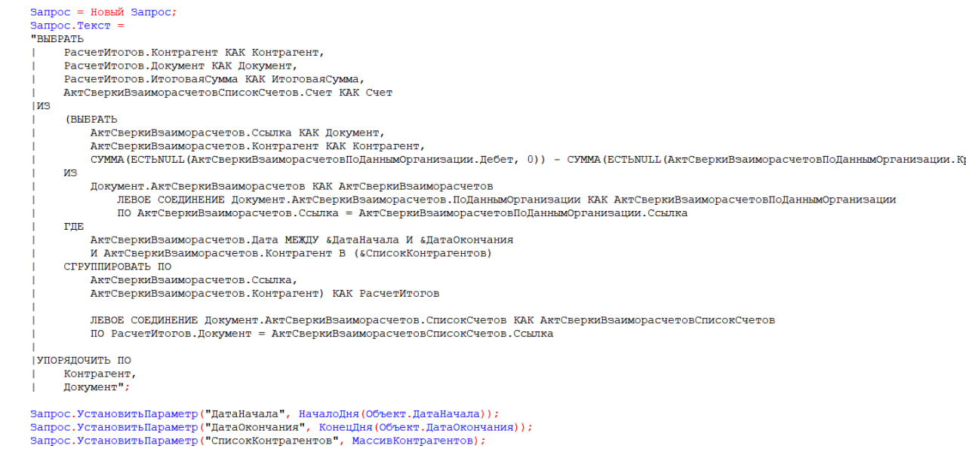

Рисунок 4.3 – Фрагмент кода с запросом

Комментарий принимающего лица:
«Выполнено в соответствии с техническим заданием. Успешно реализован множественный выбор элементов справочника Контрагенты. Выполнено дополнительное информирование пользователя по возможным ошибкам. Изучен механизм работы с табличными частями. Тестирование выполнено успешноа ».

5. Внешний отчет и обработка с табличной частью

Дата выдачи: 1 ноября 2025
Автор задачи: Катеров Роман Олегович, Ведущий разработчик.
Срок для исполнения: 5 недель.
Что требовалось:
Написать внешний отчет с выводом результата. В отчете использовать запрос. В шапке выбирать период.Запрос должен выбрать все документы «Счет-фактура выданная» проведенные с документами основания за период.На выходе должен быть макет с результатом «счет-фактура, контрагент, документ основание).П.с. если документов основание несколько, то вывести все документы
Описание выполненных работ:

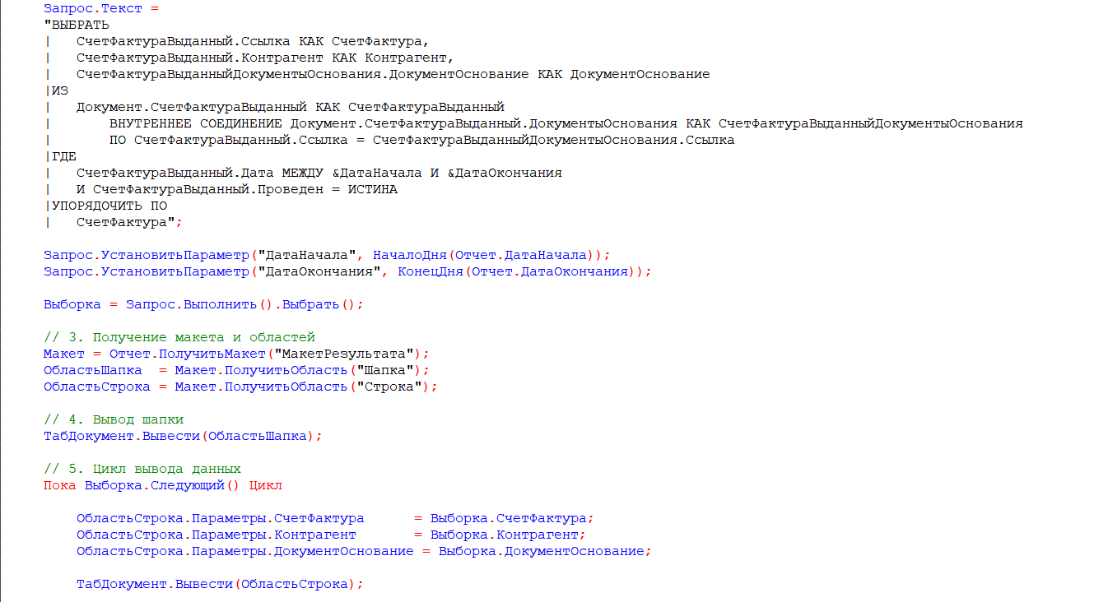
Рисунок 5.1 – Фрагмент кода с запросом
Комментарий принимающего лица:
«Отчет выполнен согласно техническому заданию. В ходе выполнения задачи было изучено следующее:
- создание и заполнение данными макета;
- использование связанных документов и критериев отбора.
Отчет протестирован - данные выводятся корректно».

ЗАКЛЮЧЕНИЕ
Подводя итоги производственной практики, можно констатировать, что поставленные цели были успешно достигнуты. Основным результатом стало приобретение целостного понимания организации трудового процесса в современной IT-компании и отработка ключевых профессиональных компетенций, актуальных для широкого спектра специальностей в отрасли. Ценность полученного опыта заключается не столько в освоении конкретного технологического стека или инструмента, сколько в формировании системного подхода к решению задач и усвоении корпоративной культуры разработки.
За период практики был получен практический опыт работы в распределенной команде по гибким методологиям, что позволило на собственном опыте изучить принципы инкрементальной разработки, итеративного планирования и важность постоянной коммуникации между всеми участниками проекта. Выполнение задач в рамках реального продукта потребовало соблюдения установленных регламентов, следования принципам обеспечения качества и понимания того, как индивидуальный вклад интегрируется в общий бизнес-результат. Это сформировало представление о взаимосвязи между техническими решениями, пользовательским опытом и коммерческой эффективностью продукта.
Таким образом, прохождение практики стало значимым этапом в профессиональном становлении. Оно не только позволило закрепить и расширить теоретическую базу, полученную в университете, но и сформировало четкое понимание дальнейших шагов для развития в выбранной профессиональной области. Приобретенные навыки командной работы, управления задачами и решения прикладных проблем являются универсальным фундаментом, который будет востребован независимо от выбранной в будущем IT-специализации.

